Příloha č. 1

Seznam tržišť a trhů
Seznamy prodejních míst a jejich rozdělení podle druhu prodávaného zboží a poskytovaných služeb,
podle doby prodeje a poskytovaných služeb, kapacita těchto míst
Poř. čís. | Vymezení míst  Adresa (umístění) | Velikost prostoru v m² | Prodejní (provozní) doba | Doba provozu (celoročně nebo dočasně) | Vymezení sortimentu  a služeb
1. | Městské tržiště u městského informačního centra:  Přílohou č. 1.1 vymezená část pozemků parc. č. 21/1, 21/4,21/5, 21/6 v katastrálním území Chomutov I | cca  2 477 m² | Po-Pá: 05:30-17:00  So: 05:30-13:00 | Celoročně | Oděvy, obuv, textilní zboží, drobné předměty, potraviny.  Živá zvířata a ryby, suroviny rostlinného a živočišného původu a výrobky z nich.  Občerstvení.  Čištění peří, oprava deštníků, broušení nožů, nůžek a nástrojů.
2. | Městský trh na náměstí 1. Máje a přilehlém okolí:  Přílohou č. 1.2 vymezená část pozemků parc. č. 2, 203, 7/1, 75/1, 75/2, 160/1, 160/3, 95/3, 75/3, 174/1, 175 v katastrálním území Chomutov I | cca  13 369 m² | 08:00-23:00 | Celoročně | Živá zvířata a ryby, suroviny rostlinného a živočišného původu a výrobky z nich.  Upomínkové předměty vztahující se k Chomutovsku a k České republice, výtvarná díla, pohlednice, plány a mapy města a republiky, knižní průvodce, tisk s výjimkou pornografického a erotického, jízdenky městské hromadné dopravy, telefonní karty, ceniny, drobné psací potřeby, vstupenky na kulturní programy.  Občerstvení.  Pořádání kulturních produkcí a zábav, ukázky dobových řemesel.
3. | Městský trh u divadla / park ČSA:  Přílohou 1.3 vymezená část pozemků parc. č. 299/1, 299/9, 299/13 300/1, 302/1, 302/2, 302/3, 302/4, 302/5, v katastrálním území Chomutov I | cca  90 670 m² | 08:00-23:00 | Celoročně | Živá zvířata a ryby, suroviny rostlinného a živočišného původu a výrobky z nich.  Upomínkové předměty vztahující se k Chomutovsku a k České republice, výtvarná díla, pohlednice, plány a mapy města a republiky, knižní průvodce, tisk s výjimkou pornografického a erotického, jízdenky městské hromadné dopravy, telefonní karty, ceniny, drobné psací potřeby, vstupenky na kulturní programy.  Občerstvení.  Pořádání kulturních produkcí a zábav, ukázky dobových řemesel.
Městské tržiště u městského informačního centra Příloha č. 1.1
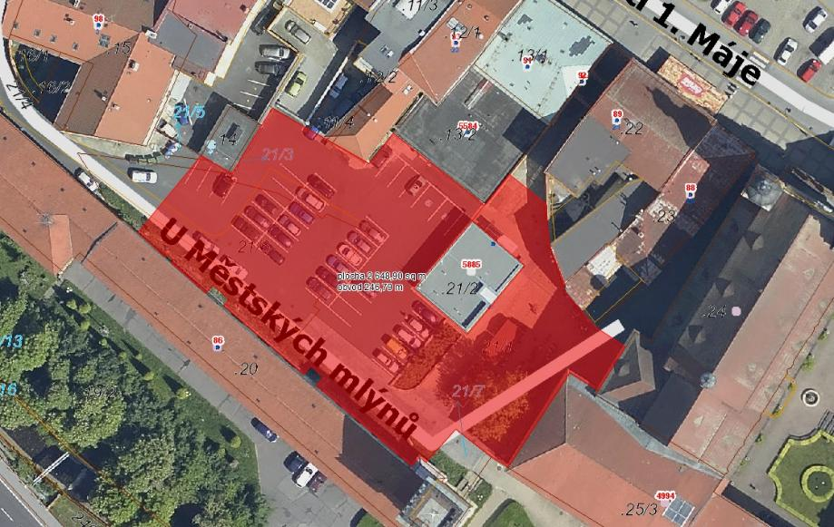

Městský trh na náměstí 1. Máje a přilehlém okolí Příloha č. 1.2
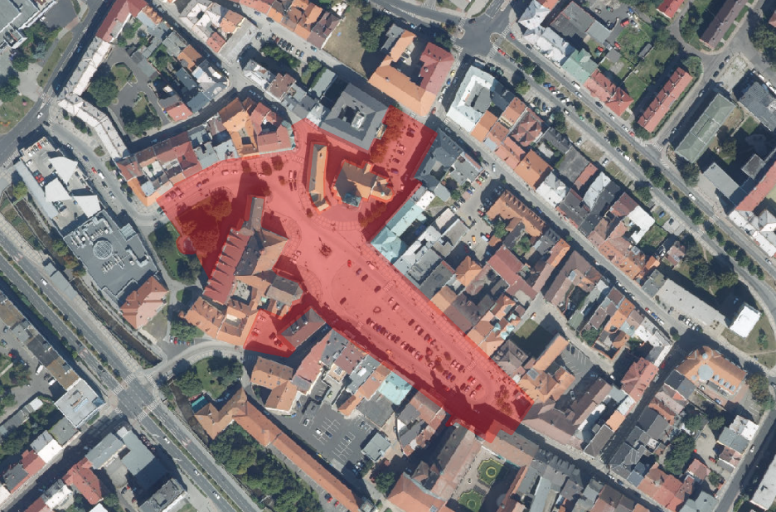

Městský trh u divadla / park ČSA Příloha 1.3
